Инструкция по работе с индивидуальным профилем
- Пошаговый анализ профиля (25-30 мин.):
- Выделяем на графике «идеального профиля» все несовпадения с графиком «профиль специалиста» (5 мин.)
- Обводим «треугольником» на графике «идеального профиля» найденные несовпадения, лежащие выше общего уровня профессиональной компетентности – это «перспективы» (5 мин.)
- Обводим «кружком» на графике «идеального профиля» найденные несовпадения, лежащие на или ниже общего уровня профессиональной компетентности – это «дефициты» (5 мин.)
- Переносим в таблицу анализа профиля найденные «точки роста» и ранжируем их по степени актуальности для педагога, выбираем первые 4-5 рангов (5 мин.)
- Формулируем индивидуальные задачи профессионального развития (5 мин.)
- Организуйте обсуждение в группе поставленных задач и выбор направления работы КОУЧ (10 мин.)
- Озвучиваем задачи и фиксируем повторяющиеся
- Выбираем самые актуальные в КОУЧ (с максимальным выбором повторений).
- Договариваемся о генеральной содержательной линии) КОУЧ
- Организуйте планирование КОУЧ по выбранному направлению (30 мин.)
- определите ценность и актуальность направления для каждого участника: дайте высказаться каждому «по кругу» почему это важно для меня (5 мин.)
- организуйте работу с раздаточными материалами: определение актуальности (с точки зрения профессионального развития учителей и улучшения образовательных результатов учеников, прогнозирование результатов в профессиональном развитии (конкретный ожидаемый «прирост») и улучшения образовательных результатов (дети научатся…); постановку конкретной цели КОУЧ; планирование деятельности (определение задач деятельности и мероприятий под каждую задачу; результат по каждой задаче и форму представления результата (методический продукт и где будет представлен – см. план мероприятий) (25 мин.)
- Выберите спикера и представьте итог работы вашей группы

Информационные материалы
Как проанализировать индивидуальный профиль
Основная цель анализа профиля – выявление «точек роста» (дефицитов и перспектив) и постановка задач профессионального развития.
Индивидуальный профиль специалиста представляет собой график, значения которого в прямоугольной системе координат по оси абсцисс соответствуют номерам вопросов в анкете, по оси ординат – баллам, присвоенным каждому показателю (позиции в анкете) (рис.3.2.1).

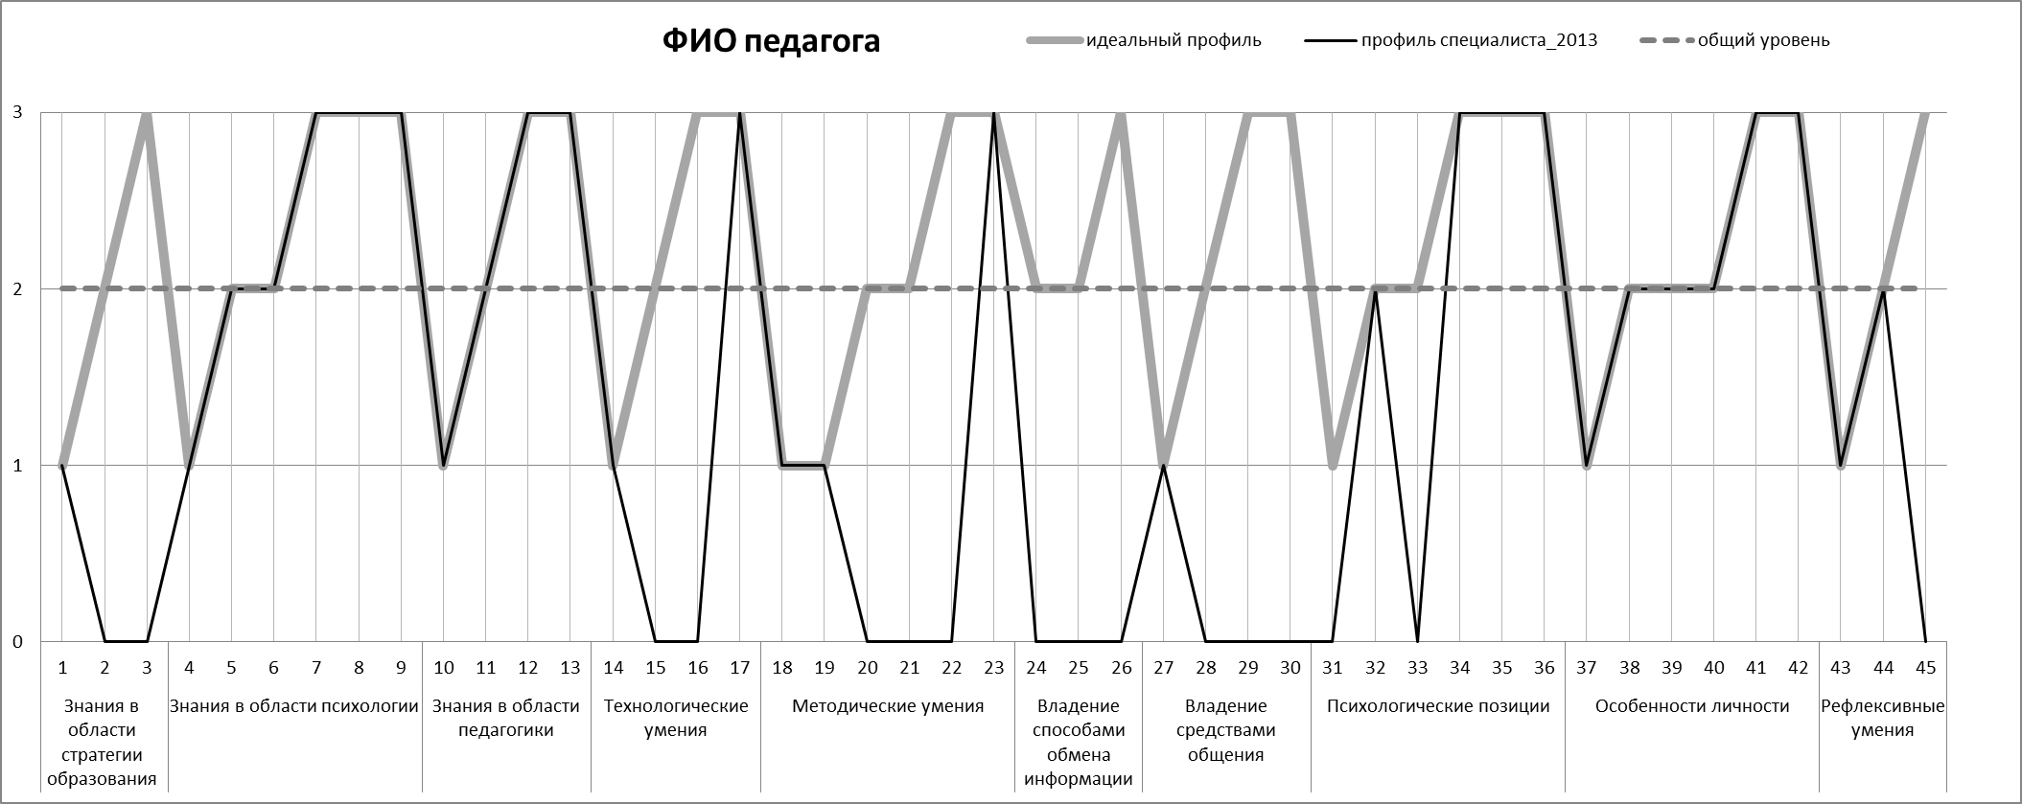
Рис. 3.2.1. Индивидуальный профиль специалиста

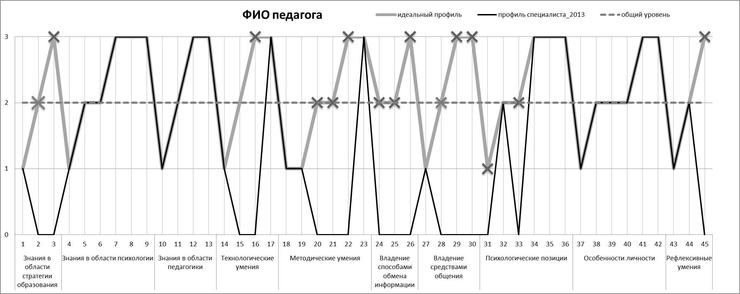
«Идеальный профиль» – это профиль педагога, выбравшего все позиции анкеты и, соответственно, отнесшего себя к самому высокому уровню компетентности. «Профиль специалиста 2013» – это график, построенный по значениям выбранных педагогом позиций анкеты в соответствующий период. Для анализа необходимо на «идеальном профиле» выделить все «точки несовпадения» графиков – они соответствуют тем позициям анкеты, которые по разным причинам не были выбраны педагогом при самооценивании (рис.3.2.2).
Рис.3.2.2. Выделяем «точки несовпадения»

Анализируя с педагогом получившиеся графики, тьютор поясняет, что в «несовпадениях» нет ничего фатального, что некоторые из них вполне закономерны и далее педагог сможет в этом убедиться. Для этого обратим внимание на общий уровень профессиональной компетентности и соотнесем с ним отмеченные несовпадения: обведем условным знаком те, которые лежат выше линии общего уровня (рис.3.2.3).
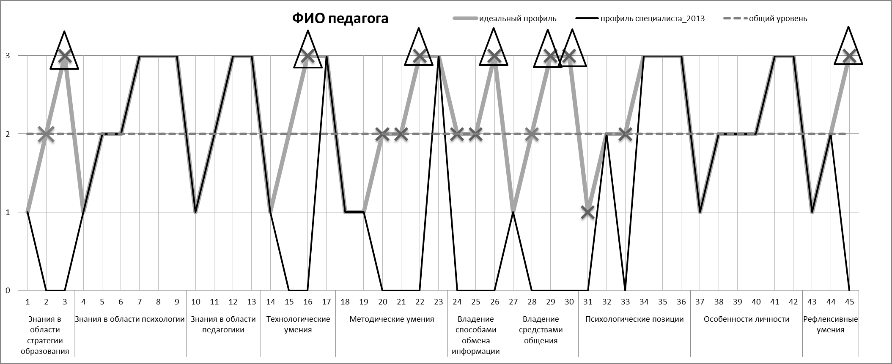
Рис.3.2.3. Обводим «точки несовпадения» выше линии общего уровня

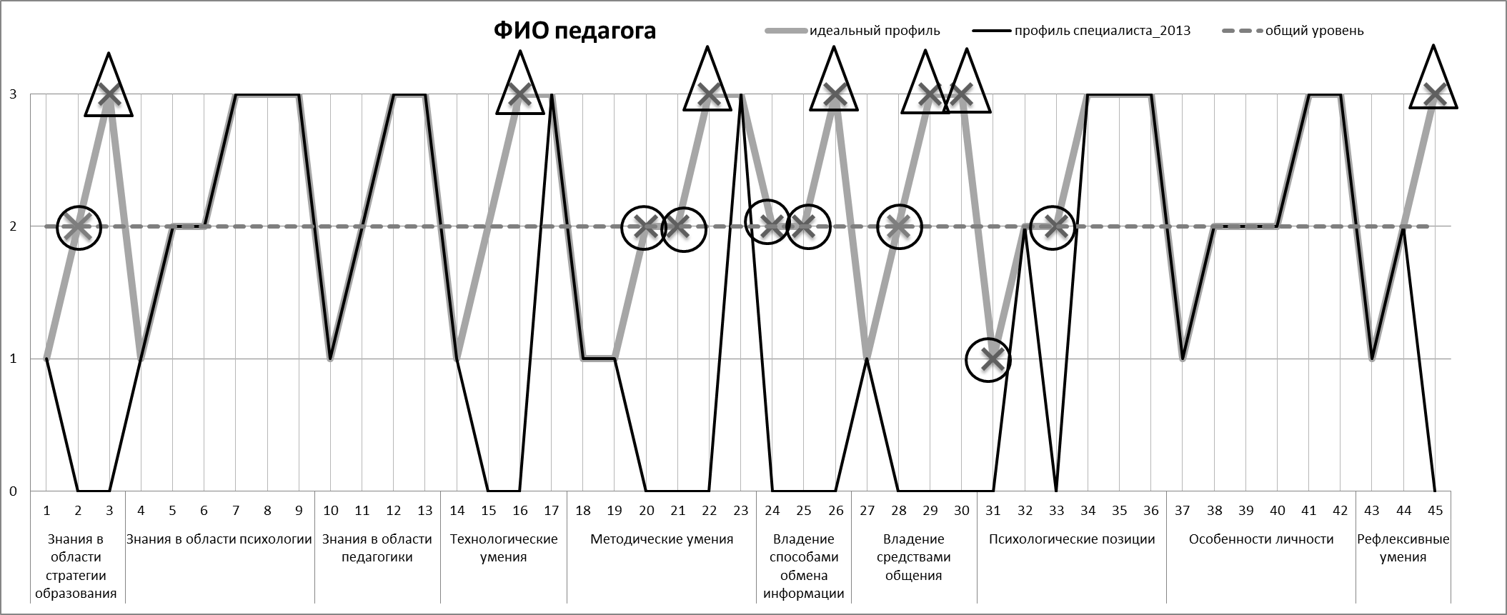
Поскольку данные точки находятся выше линии общего уровня профессиональной компетентности и отнесены к более высокому уровню, вполне закономерно, что педагог не выбрал соответствующие позиции анкеты. Но для профессионального развития они очень важны – это «перспектива», можно сказать, «зона ближайшего развития» педагога. Далее отмечаем условным знаком несовпадения графиков на линии общего уровня и ниже нее (рис.3.2.4).

Рис. 3.2.4. Обводим «точки несовпадения» на и ниже линии общего уровня

Отмеченные точки имеют значения, соответствующие показателям общего уровня профессиональной компетентности педагога и предыдущего уровня. Следовательно, данные позиции должны были быть выбраны, но по какой-то причине педагог в себе засомневался, и тьютор при совместном анализе подводит тьюторанта к выводу о том, насколько реально отражена ситуация. При необходимости график может корректироваться, но практика показывает, что в подавляющем большинстве случаев педагог остается на первоначальных позициях. Таким образом, фиксируются «пробелы» в профессиональной компетентности, так называемые профессиональные дефициты. С точки зрения тьюторского сопровождения, гуманнее назвать их «зоной актуального развития», другими словами, «я, собственно, мог бы это делать и уметь, надо лишь понять, где «подрасти», что позволяет педагогу позитивно воспринимать свои дефициты.
Далее педагог вербализирует отмеченные точки, пользуясь формулировками анкеты (см. таблица)

Результаты анализа индивидуального профиля
Позиции анкеты | "Перспектива" | "Дефицит" | Ранг "точки роста"
1. Имею общие представления об основных нормативных документах в области образования
2. Знаю концептуальные основы ФГОС |  | * | 10
3. Знаю общие тенденции и приоритеты развития образования | * |  | 11
4. Знаю возрастную периодизацию развития детей и подростков
5. Знаю закономерности и особенности развития детей и подростков
6. Знаю основы психологии семейного воспитания (типы семей, причины конфликтов и их влияние на развитие ребенка)
7. Имею представление о преемственности основных периодов развития личности
8. Знаю психологические основы и механизмы формирования готовности ребенка к школьному обучению
9. Знаю психологические основы работы с взрослыми (характеристики периода взрослости и особенности организации обучения взрослых)
10. Знаю общие основы методики обучения и воспитания
11. Знаю современные педагогические технологии
12. Знаю методы установления контактов с учащимися разных возрастов и образовательных потребностей и их родителями
13. Знаю методы управления коллективом: методы убеждения, аргументации своей позиции, предотвращения конфликтов
14. Умею ставить педагогические задачи в соответствии с индивидуальными особенностями учащегося и организовывать работу в соответствии с ними
15. Умею формулировать педагогическую проблему, оформлять ее решение в виде педагогических задач и прогнозировать результат
16.Умею гибко перестраивать педагогические задачи по мере изменения педагогической ситуации | * |  | 12
17. Владею способами активизации мышления
18. Владею методами педагогической диагностики
19. Умею работать с содержанием учебного материала, ориентируясь на возрастные и индивидуальные особенности учащихся
20. Умею вычленять реальные учебные возможности ребенка (в т.ч. с ОВЗ, «одаренного») и производить отбор содержания учебного материала в соответствии с ними |  | * | 13
21. Владею способами интеграции различных предметных областей |  | * | 3
22. Умею адаптировать методические материалы к реальным образовательным потребностям учащихся (в т.ч. к условиям домашнего обучения, семейного образования, дистанционного обучения) | * |  | 14
23. Умею составлять индивидуальную программу развития учащегося
24. Владею способами воспроизведения информации, необходимой конкретному учащемуся для присвоения знаний |  | * | 6
25. Умею устанавливать в общении прямую и обратную связь |  | * | 5
26. Умею оценивать и определять очередность подачи информации, ее сложность, образность, способы предъявления | * |  | 7
27. Владею вербальными и невербальными средствами общения
28. Умею гибко перестраивать способы и стили общения, выбирать оптимальное их сочетание, чередовать разные позиции в общении |  | * | 8
29. Владею приемами косвенного воздействия | * |  | 9
30. Владею приемами стимулирования инициативы, самостоятельности суждений, критичности мышления | * |  | 2
31. Считаю, что в труде педагога очень важно передать учащемуся необходимые знания и подготовить для этого методические материалы |  | * | -
32. Стараюсь понять позицию другого человека
33. Умею воздействовать не только на поведение учащегося, но и на мотивы, цели |  | * | 1
34. Считаю, что педагога, прежде всего, должна интересовать личность учащегося
35. Принимаю любого человека таким, каков он есть
36. Считаю, что педагог учится у тех, с кем работает
37. Люди, с которыми я работаю, могут сказать, что я контактный человек
38. Я обозначаю для партнеров по деятельности (в т.ч. и для детей) замыслы и цели своих действий
39. Моя профессиональная деятельность соответствует моим внутренним потребностям
40. Люди (взрослые и дети), с которыми я работаю, могут сказать, что со мной легко и приятно
41. Умею поставить интересы общего дела выше своих личных притязаний
42. Не боюсь находить нестандартные решения в проблемных ситуациях
43. Осознаю цели и мотивы своей деятельности, принимаю на их основе решения, оцениваю эффективность их реального выполнения
44. Умею объективно определять причины неудач в деятельности и устранять их
45. Умею позитивно менять неблагоприятный ход событий | * |  | 4

Таким образом, в нашем примере учитель может поставить для себя следующие актуальные задачи профессионального развития:

- Научиться воздействовать не только на поведение учащегося, но и на мотивы, цели (приемы мотивации)
- Овладеть приемами стимулирования инициативы, самостоятельности суждений, критичности мышления
- Овладеть способами интеграции различных предметных областей
- Овладеть приемами педагогической рефлексии, умением позитивно менять неблагоприятный ход событий

Как спланировать работу ПОС?
Анализ ситуации профессионального развития группы педагогов позволяет сформировать профессиональное обучающееся сообщество педагогов, т.е. «встроенное в производство» повышение квалификации, как альтернативу традиционным формам, позволяющая педагогам обучаться, обучать себя, на своем рабочем месте. Профессиональные обучающиеся сообщества (professional learning communities): неформальные объединения учителей для решения конкретных профессиональных проблем на основе взаимообучения и взаимообмена практикой.
Профессиональные обучающиеся сообщества (ПОС) создаются с целью улучшения образовательных результатов учащихся, совместного планирования уроков, анализа педагогической деятельности и внедрения эффективных педагогических практик. Базируются на использовании двойного потенциала – потенциала процесса преподавания и потенциала процесса учения, а также на новом видении относительно того, как, чему и когда учителя должны учиться. Таким образом, учебный процесс в школе «работает» не только на образование учеников, но и на образование учителей.
Рассмотрим, как это может быть реализовано в реальной жизни. Школьная практика показывает, что эффективные ПОС учителей создаются на основе следующих шагов.
- Выявление типичных затруднений учащихся школы (анализ образовательных результатов) – понимание смыслов деятельности обучающегося сообщества и общих результатов.
- Выбор эффективных педагогических стратегий (технологий) – понимание содержания обучения педагогов в сообществе.
- Выявление «профессиональных дефицитов педагогов» в реализации выбранных стратегий (технологий) – понимание личностно-профессиональных результатов обучения в сообществе.
- Совместное проектирование содержания деятельности:
- определение актуальности направления для каждого участника (почему это важно для меня) и постановка конкретной цели ПОС;
- прогноз результатов в профессиональном развитии (конкретный ожидаемый «прирост»);
- планирование деятельности (определение задач деятельности и мероприятий под каждую задачу; результат по каждой задаче и форму представления результата, как научно-методический или образовательный продукт).
Содержание деятельности ПОС реализуется через совместное проектирование и взаимопосещение уроков, семинары, тренинги, КПК и проч.
Участие в ПОС позволяет педагогу не только преодолеть свои профессиональные дефициты, но и «прожить на себе» совместную учебно-профессиональную деятельность – от осознания потребности в изменениях и совместного проектирования до анализа полученного результата.
Задача тьютора – фасилитировать деятельность профессионального обучающегося сообщества, оказать поддержку в диагностировании профессиональных дефицитов, объединении педагогов и проектировании своего сообщества.
Возвращаясь к описанному выше примеру, приведем план профессионального обучающегося сообщества, созданного учителями и для учителей на основе выявленных актуальных направлений подготовки педагогов.

План работы профессионального обучающегося сообщества учителей «Педагогическая рефлексия»
Пояснение (актуальность)
Данное направление связано со способностью педагога понимать и принимать позицию другого человека на основе признания его потребностей, с устойчивой педагогической направленностью на целостное развитие ребенка. Проявляется это в способности воздействовать не только на поведение и поступки, но и на мотивы, цели с помощью техник личностно-развивающего образования и на основе глубокого понимания общих потребностей и мотивов возраста.
Анализ и прогноз
На данный момент мы не владеем приёмами ретроспективной, прогностической, актуальной рефлексии.
В результате будем уметь позитивно принимать прошлое, настоящее и будущее, знать приёмами ретроспективной, прогностической, актуальной рефлексии, обладать позицией фасилитатора детской деятельности.

Общий план работы ПОС
Задачи | Тематики (содержательные направления деятельности) | Формы работы | Результат | Методический продукт
Сформировать внутреннюю мотивацию на восполнение «дефицита» рефлексивных умений | «Всегда ли мы понимаем ребёнка», «Всегда ли слушать – это слышать»  «Почему я учитель»  «В каком классе учится учитель» | Дискуссии, круглый стол, деловая игра | Осмысление своих внутренних мотивов | Книга наших эссе  Сценарии деловых игр, которыми мы можем поделиться с другими ПОС
Актуализировать знания об основах целеполагания и технологиях деятельности | Карта понятий «мотив», «целеполагание»  Алгоритм конструирования проблемного вопроса,  Этапы формулирования цели деятельности | Взаимообучение,  взаимообмен, создание карты наблюдения | Приращение профессиональных знаний о целеполагании | Учебные задачи (цикл) проблемного, поискового характера, составленные на основе алгоритме
Отработать практические умения рефлексировать и ставить цель | Совместное проектирование этапов уроков, направленных на формирование потребности в учебном продукте, возникновение образа желаемого результата, мотива, целеполагания  Прохождение участников ПОС тренингов рефлексивных умений | Групповая работа, посещение и анализ уроков (занятий)  КПК по педагогической рефлексии | Сформировано умение воздействовать не только на поведение ребёнка, но и на его мотивы и цели | Технологические карты уроков, учебные продукты детей
Оценить эффективность работы по восполнению «дефицита» рефлексивных умений | Самодиагностика, самоанализ | Круглый стол, взаимооценивание, наблюдение, опросы детей, родителей (анкетирование) | удовлетворенность, желание ребёнка ходить на урок, повышение успеваемости | Описание опыта  Презентация результатов на педсовете и региональном семинаре

